Titel | Thema | Fertigkeiten | Poster
DDR Quiz  ERK Niveau: A2/B1/B2 | Geschichte  DDR | Lesen | Foto Nr.  n.v.t.
Material | Arbeitsformen | Endprodukt | Zeit
Arbeitsblatt | Individuell  Zweiergruppe  Im Plenumn |  | 1 Std.

DDR QUIZ
1. Wer war für die Überwachung der  Gesellschaft zuständig?  (a) Ministerium für Überwachung  (b) Ministerium für Transparenz  (c) Ministerium für Staatssicherheit |  |  | 2. Wie heißt das Gebiet bei Dresden, in dem kein West-fernsehen empfangen werden konnte?  (a) Ruhestätte  (b) Tal der Ahnungslosen  (c) Informationsfreie Zone
3. Wofür steht DDR?  (a) Deutsche Demokratische Republik  (b) Dritte Deutsche Republik  (c) Die Deutsche Republik |  |  | 4. Was war die Sendung „Ein Kessel Buntes“?  (a) Politmagazin  (b) Reality Show  (c) Unterhaltungsshow
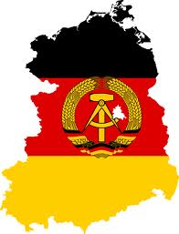 | 5. Wie heißt eine bekannte ostdeutsche Sektmarke?  (a) Asti  (b) Rotkäppchen  (c) Krim |  |  | 6. Wie begrüßen sich die Pioniere?  (a) Für Frieden und Sozialismus seid bereit? – Immer bereit.  (b) Grüezi.  (c) Freundschaft!
7. Wie heißt diese beliebte Figur aus dem DDR-Kinderfernsehen?  (a) Struppi  (b) Sandmännchen  (c) Pittiplatsch |  | 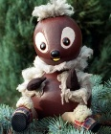 |  | 8. Was riefen die Teilnehmer der Montagsdemonstrationen?  (a) Wir sind die Bürger!  (b) Wir sind das Volk!  (c) Wir sind der Staat!
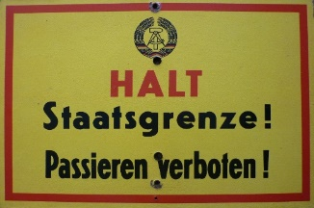 |  | 9. In welcher Stadt fanden die ersten sogenannten Montagsdemonstrationen statt?  (a) Leipzig  (b) Dresden  (c) Berlin

Trage hier die richtigen Antworten zu den Fragen ein und finde das Lösungswort.

1 | M | i | n | i | s | t | e | r | i | u | m |  | f | ü | r |  | S | t | a | a | t | s | s | i | c | h | e | r | h | e | i | t
2 | T | a | l |  | d | e | r |  | A | h | n | u | n | g | s | l | o | s | e | n
3 | D | e | u | t | s | c | h | e |  | D | e | m | o | k | r | a | t | i | s | c | h | e |  | R | e | p | u | b | l | i | k
4 | U | n | t | e | r | h | s | l | t | u | n | g | s | s | h | o | w
5 | R | o | t | k | ä | p | p | c | h | e | n
6 | F | ü | r |  | F | r | i | e | d | e | n |  | u | n | d |  | S | o | z | i | a | l | i | s | m | u | s | …
7 | P | i | t | t | i | p | l | a | t | s | c | h
8 | W | i | r |  | s | i | n | d |  | d | a | s |  | V | o | l | k | !
9 | L | e | i | p | z | i | g
Lösungswort: Was wird am 9. November in Deutschland gefeiert?

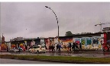 | M | a | u | e | r | f | a | l | l
 | 1 | 2 | 3 | 4 | 5 | 6 | 7 | 8 | 9

